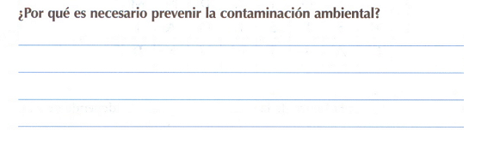
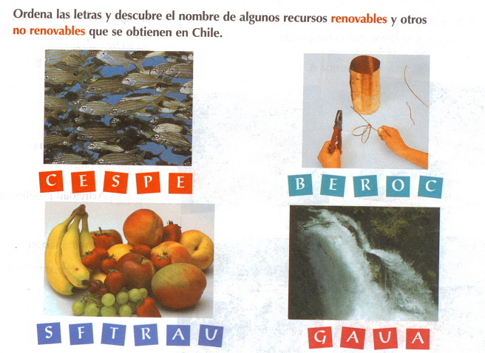
Actividad N°1

Escríbelos y coloca a su lado si el recurso es renovable (R) o no renovable (NR)
1.-_______________________ ( )
2.-_______________________ ( )
3.-________________________( )
4.-________________________( )
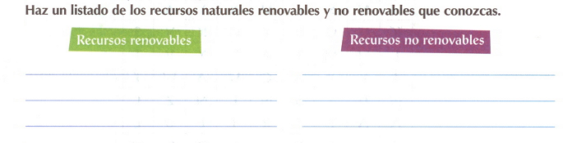
Actividad N°2

3.-________________________ ( )

4.-________________________ ( )

Actividad N°3
Completa V si es verdadero o F si es falso. FUNDAMENTA LAS FALSAS

1.-_____ Los recursos naturales se dividen en recursos renovables, no renovables e inagotables.
___________________________________________________________
2.- _____ Los recursos naturales son aquellos que el hombre crea a través de la tecnología.
-____________________________________________________________
3.- _____ La materia prima es el recurso inicial que sirve para crear recursos elaborados.

4.- _____ En la creación de recursos elaborados interviene la mano del hombre.

5.- _____ Las cadenas productivas son los procesos de producción o etapas por la que pasa una materia prima para ser un producto elaborado.

6.- _____ El petróleo es un recurso natural no renovable.

7.- _____ El salmón es un recurso natural que se extrae a través de la agricultura.

8.-_____ Una explotación racional de los bosques es cuando se explota los árboles jóvenes y no los viejos.

Actividad N°4
Elige la alternativa correcta.
1.- ¿Cuál de las siguientes actividades productivas, no es de extracción?
a) Agrícola
b)Vinícola
c)Pesquera
d)Comunicación
2.- ¿Cuál de los siguientes recursos naturales es un recurso inagotable
a)El ganado
b)Las frutas y verduras
c)El gas
d)El aire
3) La población americana esta compuesta en su mayoría por:
a) indígenas, europeos y africanos.
b) mestizos y la mezcla de tres grupos étnicos.
c) europeos.
d) araucanos.
4) Los idiomas que se hablan en América son:
a) Inglés y español.
b) Español y portugués
c) Inglés, español y portugués.
d) Inglés y portugués.
5) “ Son grupos indígenas que habitan en la Tundra de Canadá; sus casas tradicionalmente son iglús”. Esta descripción corresponde a:
a) Uros.
b) Navajos
c) Inuit
d) Yanomamis.
6) “ Adornan su cuerpo con aros y pinturas. Soportan altas temperaturas, viven en la selva Amazónica”. Nos referimos a:
a) Araucanos
b) Yanomamis
c) Inuit
d) Navajos.
7) Los recursos naturales de América mas importantes son:
a) Agricultura, pesca y minería.
b) minerales, ganaderos, forestales, pesqueros.
c)ganaderos y pesqueros.
8) “Sólo quedan pocos habitantes, utilizan el caballo para recorrer el paisaje. Son cazadores de conejos, y otros animales. Utilizan el arco y la flecha, recolectan frutos y cultivan el maíz”. Según lo leído, nos referimos a:
a) Inuit
b)Navajos
c) Aymaras
d) Uros
ACTIVIDAD N°5
América y sus recursos naturales
América tiene reservas de abundantes y diversos recursos naturales debido a su tamaño, extensión longitudinal y variedad de paisajes. Estas riquezas naturales sostienen las economías de los países del continente y de sus habitantes. Los recursos naturales más importantes de América son: los minerales, los hidrocarburos, el suelo agrícola y ganadero, los recursos forestales y pesqueros.

Analiza la siguiente tabla con datos de las principales exportaciones de recursos naturales en países de América.

Recursos | Principales países exportadores de América
Recursos marinos | Estados Unidos, Canadá, Perú, Chile
Minerales sólidos | Chile (cobre), Perú (oro), México (carbón), Estados  Unidos (hierro), Brasil (hierro).
Petróleo y gas natural | Estados Unidos,  Venezuela, México, Canadá.
Trigo | Estados Unidos, Canadá, Uruguay.
Maíz | Estados Unidos, Argentina, Brasil, Paraguay.
Recursos ganaderos | Estados Unidos, Canadá, Brasil, Argentina.
Recursos forestales | Estados Unidos, Chile

ACTIVIDAD N°6

Clasifica estos recursos, según su origen, marcando con una X
la columna que corresponda.

Productos | Suelo | Subsuelo | Mar
Recursos marinos
Minerales sólidos
Petróleo y gas natural
Trigo
Maíz
Recursos ganaderos
Recursos derivados de los bosques

En el cuadro anterior, pinta con verde claro las filas correspondientes a recursos renovables y con rojo claro, las filas correspondientes a recursos no renovables

ACTIVIDAD N°7

Dibuja en el mapa los recursos de América, con los siguientes pasos:
•Crea una simbología para los recursos de la ficha anterior.

•Luego, ubica, con ayuda de un atlas, el símbolo en el país que corresponda.

•Completa el mapa pintando los países, símbolos y el mar; luego, escribe los nombres de los países y océanos.

•Escribe un título para tu mapa.

TITULO:___________________________________________________

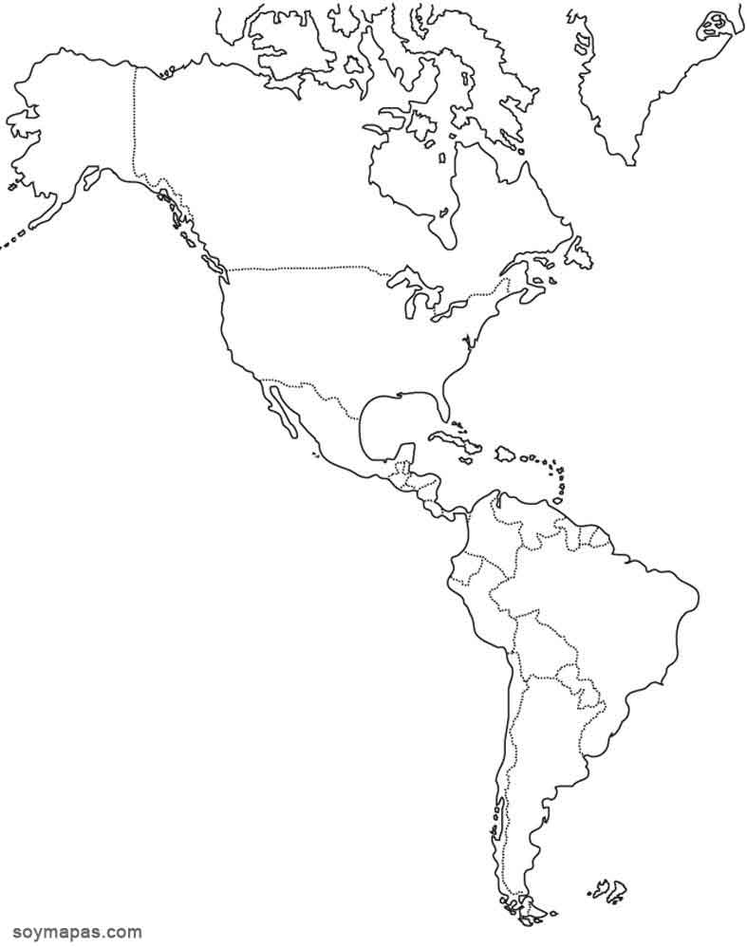

RECURSOS | SIMBOLO | PRODUCTOS | SIMBOLO
Recursos marinos |  | Maíz
Minerales Sólidos |  | Recursos ganaderos
Petróleo y gas natural |  | Recursos forestales
Trigo

